## Сценарии

**Дата теста** 16.03.2024

1. Проверить производительность системы, когда все запросы идут на мастер и когда часть запросов перенесена на слейв.
2. Проверить отказоустойчивость системы при падении мастера при наличии 2 синхронных реплик.

## Последовательность действий.

1. Настраиваем асинхронную репликацию.
   1. В compose для мастера добавляем volumes db-data где будет находится кластер реплики (db-data:/var/lib/postgresql/database_02).
   2. Добавляем в compose тег name для формирования имени сети для приложения.
   3. Запускаем мастер docker compose up
   4. Заходим на мастер docker exec -it social_db_postgres_01 bash
   5. Открываем postgres .conf: vi /var/lib/postgresql/data/postgresql.conf
   6. В файле конфигурации меняем:
      1. ssl = off
      2. wal_level = replica
      3. max_wal_senders = 4
   7. Открываем psql:
      1. su – postgres
      2. psql
   8. Создаем пользователя для репликации
      1. create role replicator with login replication password 'password';
   9. Добавляем запись в pg_hba.conf с subnet, где subnet адрес сети, созданной из compose.
      1. Находим адрес сети: docker network inspect otus_social_default | grep Subnet
      2. Добавляем запись:

host replication replicator __SUBNET__ md5

* 1. Перезапускаем мастер: docker restart social_db_postgres_01
  2. Заходим на мастер и создаем бекап для реплики
     1. docker exec -it social_db_postgres_01 bash
     2. pg_basebackup -h social_db_postgres_01 -D /var/lib/postgresql/database_02/ -U replicator -v -P --wal-method=stream
     3. Переходим в копию кластера и указываем, что это реплика: touch /var/lib/postgresql/database_02/standby.signal
     4. Меняем postgresql.conf у реплики: primary_conninfo = 'host=social_db_postgres_01 port=5432 user=replicator password=password application_name=social_db_postgres_02'
  3. Запускаем новый экземпляр postgres. docker run -v "otus_social_db_data:/var/lib/postgresql/data" -e POSTGRES_PASSWORD=password -p "5444:5432" --network=otus_social_default --name=social_db_postgres_02

1. Замеряем нагрузку на мастере до перевода запросов на слейв.
   1. Запускаем нагрузочный тест (JMeter). Выполняем 1000 запросов на метод search в течение 1 минуты (load_test.jmx). Данные представлены в разделе Результаты
2. Настроить два слейва и один мастер (Описание сокращенно, без точных команд).
   1. Добавил в мастер еще два volume, через docker commit.
   2. На всякий случай добавил архивацию wal
   3. Сделал две копии (по аналогии с асинхронной репликацией)
   4. Настроил копии как реплики (по аналогии с асинхронной репликацией), добавив файл standby.signal и прописав настройки для мастера.
   5. Сменил асинхронную репликацию на синхронную для мастера. В файле postgres.conf установил synchronous_commit = on и synchronous_standby_names = FIRST 2 (social_db_postgres_03, social_db_postgres_04)
   6. Проверил, что новые реплики работаю в синхронном режиме.
   7. Запустил программу с флагом генерации тестовых данных.
   8. Завершил работы мастера командой container kill.
   9. Запромоутил social_db_postgres_04. Pg_promote()
   10. Для реплики social_db_postgres_03 изменил настройку чтобы мастер стал social_db_postgres_04.
   11. Проверил количество записей в базе social_db_postgres_01: 1005119
   12. Проверил количество записей в базах social_db_postgres_03 и social_db_postgres_04: 1004863

## Основные выводы

* При переносе запросов на слейв нагрузка на мастер снизилась, latency уменьшилось.
* Синхронная репликация не предотвращает возможную потерю данных. При экстренном завершении мастера были потеряны более 200 транзакций.

## Результаты

* Данные когда все запросы идут на мастер.

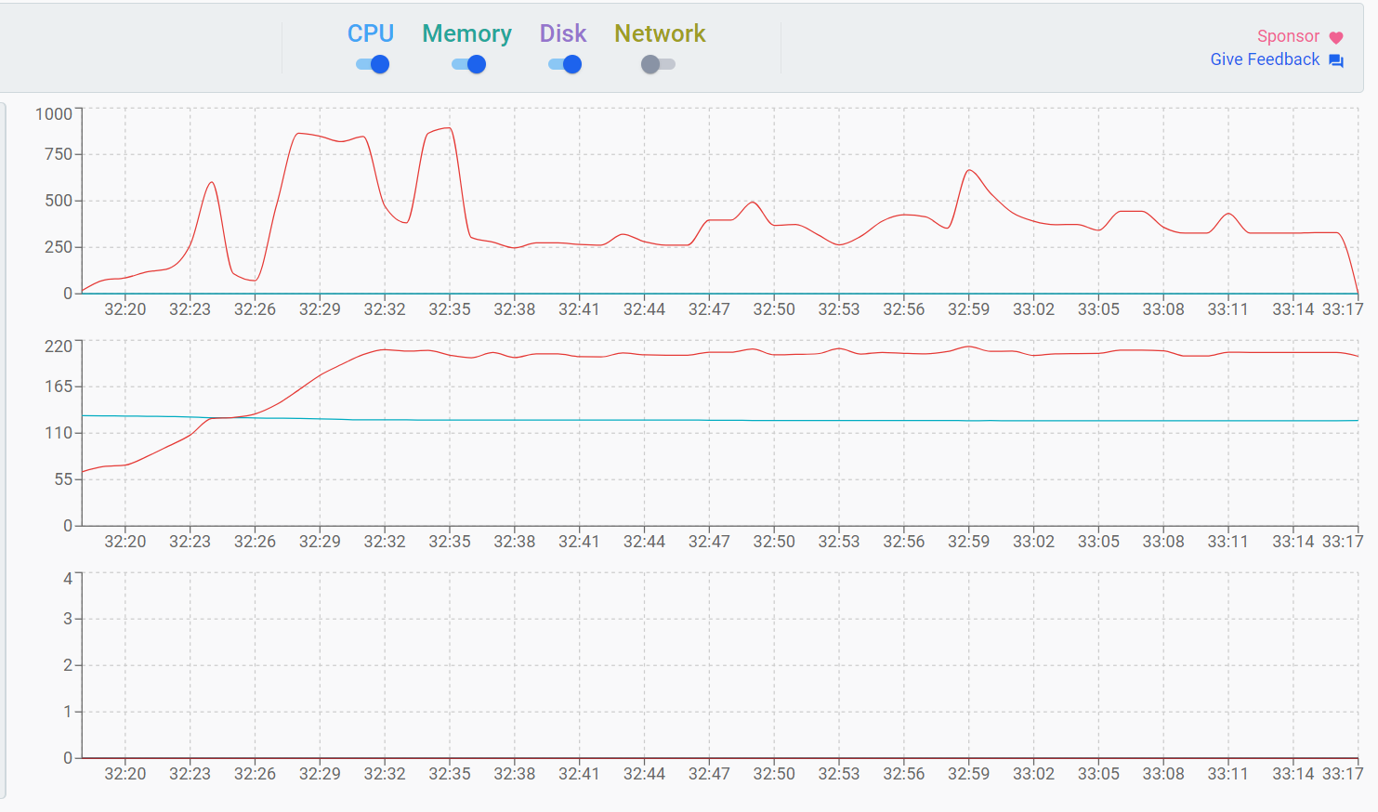



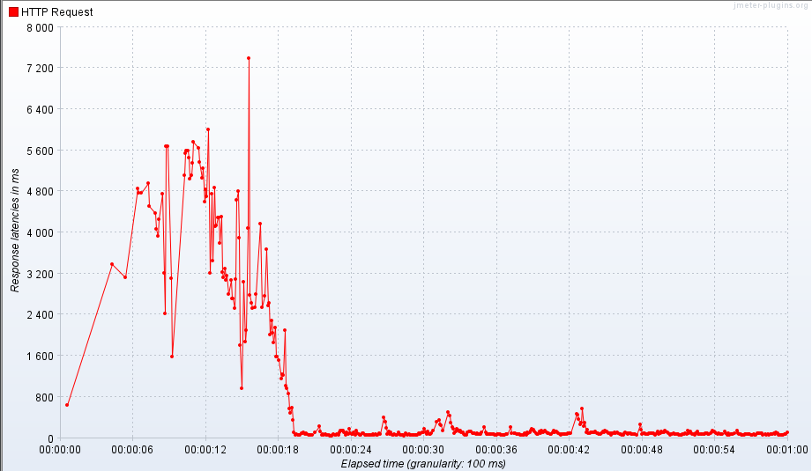

* *Данные, когда часть запросов идет на слейв.*

